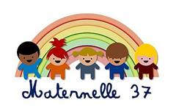

JEU DE CALCUL POUR LES GS : les maillots
D’après une situation tirée de l’ouvrage ACCES GS
MOT AUX PARENTS

Ce jeu amène votre enfant à ajouter les points de deux dés pour obtenir la quantité recherchée. Il nécessite peu de matériel :
- Imprimer (ou faire dessiner par chaque joueur) la bande de fil à linge avec les maillots numérotés :
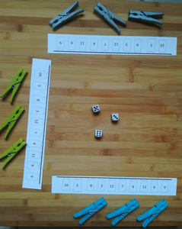
- 3 dés
- 3 pinces à linge par joueur
- Une bande numérique pour aider à lire les nombres écrits en chiffres

Jouez autant de parties que le cœur vous en dit !

But du jeu
Accrocher le premier ses 3 pinces à linge sur la bande de maillots.

Règle du jeu
- Chaque joueur reçoit une bande de fil à linge sur lequel sont représentés 10 maillots numérotés (Vous disposez d’une bande vierge si vous souhaitez changer les nombres après plusieurs parties).
- Lancer les 3 dés simultanément. Choisir 2 dés à additionner et mettre une pince à linge sur le maillot correspondant à la somme obtenue. Si une pince est déjà accrochée à ce maillot, le joueur passe son tour.

Exemple de déroulement pour votre enfant
Il lance les dés et obtient 2, 4 et 5. Il peut placer une pince à linge sur le maillot n°6, 7 ou 9, selon les dés choisis.
Il peut choisir les dés 5 et 4, et placer la pince à linge sur le maillot 9.
Il peut choisir les dés 2 et 4, et placer la pince à linge sur le maillot 6.
Il peut choisir les dés 2 et 5, et placer la pince à linge sur le maillot 7.

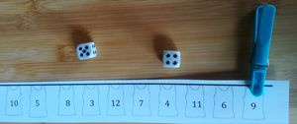
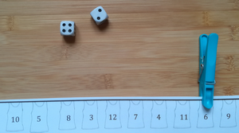
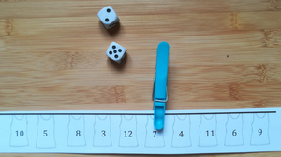
1ER TIRAGE
OU
OU
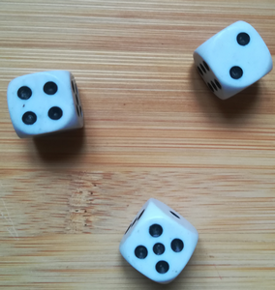

Imaginons qu’il ait fait le deuxième choix.

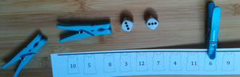
2EME TIRAGE
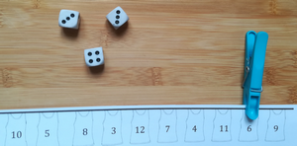
Il choisit les dés 3 et 3. Il y a déjà une pince sur le 6. Dommage ! Il passe son tour. Il apprendra ainsi qu’il faut anticiper les résultats avant de choisir les deux dés.
Il choisit les dés 3 et 4. Il peut placer sa deuxième pince sur le 7.
OU

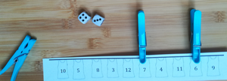

Variantes :
1° Jouer avec 2 dés seulement.
2° Le but est d’accrocher ses propres pinces à linge dans l’ordre croissant : si j’accroche ma première pince au-dessus du nombre 5 au premier tour par exemple, je ne pourrai placer ma deuxième pince que sur un nombre supérieur à 5.
